Research - Datalogger

Page / - laatst gewijzigd door TerraIndex TerraIndex op 2022/06/10 10:28

Datalogger
laatst gewijzigd door TerraIndex TerraIndex
op 2022/06/10 10:28

Inhoudsopgave

Dataloggers zijn langwerpige apparaten die in een peilbuis kunnen worden gehangen. Ze kunnen het grondwater over een langere periode op verschillende tijdstippen meten. Afhankelijk van de dataloggers kunnen verschillende (combinaties) van parameters van het grondwater worden gemeten. Na een bepaalde periode kunnen de dataloggers uit de peilbuis worden verwijderd en kunnen de metingen via een kabel worden overgebracht naar een computer voor verdere verwerking en interpretatie, of telemetrisch worden uitgelezen via een GSM-modem of bluetooth.
Algemene informatie
Naam | Datalogger.  Een specifieke uitvoering is de diver.
Meeteenheid en parameter | Druk in cm H2O.  Temperatuur in 0C.  EC in mS/cm (afhankelijk van type).
Bodemfase | Grondwater
Aard techniek | Fysisch, chemisch en probe/sensor
Plaats van toepassing | In situ
Detectiewijze | Meting op maaiveld / waterbodem of aan de oppervlakte van het open water
Toepasbaar in afzonderlijke lagen | Ja met een minimale dikte laag van 1 m
Bodemtypen waarvoor techniek geschikt is | - homogeen goed doorlatend zandpakket  - één zandpakket, met slecht doorlatende laagjes  - slecht doorlatende deklaag, doorsnede met zandlaagjes
Landbodem/waterbodem | Landbodem en waterbodem
Stap in keten van dataverzamelen | Monstername, meten en dataverzamelen en evalueren
Moment van beschikbaarheid resultaten | In het veld zijn meetresultaten beschikbaar
Ontwikkelingsfase techniek | Verbredingsfase of routinematig toegepast
Wijze van inkopen | Als dienst, als product of als apparaat
Algemene omschrijving uitvoeringswijze | De datalogger wordt in een peilbuis opgehangen. Op een vooraf ingesteld tijdsinterval worden metingen uitgevoerd en in het geheugen van de datalogger opgeslagen. Aan het eind van de periode worden alle gegevens met een computer uitgelezen.  De volgende technieken zijn beschikbaar om de datalogger uit te lezen zonder deze eerst uit de peilbuis te halen:  - Data kabel: met deze kabel kan de datalogger aan het maaiveld bij de peilbuis aan een computer worden gekoppeld voor het uitlezen en programmeren;  - Diver-NETZ (specifiek voor dataloggertype Divers): de dataloger wordt door middel van een DDC verbonden met een zendertje, waarmee de gegevens van de datalogger draadloos naar een pda of laptop kunnen worden verzonden. Op deze manier kunnen ook peilbuizen in een netwerk geschakeld worden. Afstandsbereik van de zender bedraagt circa 100 – 150 m.  - Telemetrie: De datalogger wordt door middel van een kabel verbonden met een veldmodem. Vanuit het veldmodem worden berichten verzonden met de meetgegevens. De berichten kunnen op een willekeurige locatie ontvangen worden. Hierdoor is het niet meer noodzakelijk om de datalogger in het veld uit te lezen.  - Uitlezen van de datalogger met bluetooth.
Werkingsprincipe | De datalogger is een drukopnemer waarbij sommige uitvoeringen ook parameters als temperatuur, EC of zuurstofgehalte kunnen meten. Na het programmeren wordt de datalogger in een peilbuis opgehangen. Voor het afleiden van grondwaterstanden is het gebruik van een zogenaamde ‘baro-logger’ noodzakelijk. Met de baro-logger wordt de luchtdruk gemeten. Met de gegevens van de baro-logger worden de metingen van de gewone dataloggers gecorrigeerd voor luchtdrukvariaties (de gewone datalogger meet de luchtdruk + de druk van de waterkolom boven de datalogger). Enkele dataloggers hebben een baro-logger ingebouwd.  Na een bepaalde periode (afhankelijk van de aard en het doel van de opdracht en de gekozen meetfrequentie) worden de gegevens uit de datalogger uitgelezen.  Een datalogger kan ook worden gebruikt om metingen van oppervlaktewaterstanden uit te voeren.
Punt / lijnmeting / volumemeting | Puntmeting
Typisch dieptebereik | 0 - 300 m met een gevoeligheid die onafhankelijk is van de diepte
Tijdeigenschappen | Een datalogger wordt voor langere tijd (bijvoorbeeld maand, kwartaal of half jaar) in een peilbuis worden opgehangen. De datalogger kan worden geprogrammeerd met welk tijdsinterval metingen moeten worden uitgevoerd en opgeslagen.  Het instellen en uitlezen van een datalogger kan binnen 1 uur plaatsvinden. Meetfrequentie kan vooraf worden ingesteld (tussen 0,5 sec en 99 uur).
Meetsnelheid | Meetgegevens zijn direct na de meting uitleesbaar.
Presentatie resultaten | Met de bijbehorende software kunnen de resultaten direct in het veld worden bekeken.
Kosten | - Standaard-datalogger: circa € 500  - Baro-logger: circa € 350  - Kosten terreinonderzoek (waaronder, plaatsen peilbuis, rijkosten en ophangen datalogger)
Trends en ontwikkelingen | Uitlezen van data via bluetooth.
Gebruikersinformatie
Beschikbaarheid | één of enkele aanbieders in NL
Wordt techniek vaak toegepast? | Zeer geregeld
Onderzoeksfase waarin techniek toepasbaar is | Verkennen, uitkarteren, variantkeuze, ontwerp, realisatie, controle, monitoring of nazorg
Verificatiemetingen / ijkmetingen | worden veelal toegepast
Veel gebruikte toepassing in praktijk | Diverse projecten waarbij gedurende langere tijd of met een relatief hoge meetfrequentie grondwaterstanden / -kwaliteit moet worden opgenomen, zoals bijvoorbeeld:  - monitoring;  - doorlatendheidsmetingen / pompproeven;  - monitoren effecten ingrepen watersysteem (grondwateronttrekking / peilverandering);  - bepalen reactie grondwatersysteem op neerslaggebeurtenissen.
Geschiktheid | In alle bodemlagen mits een peilbuis aanwezig is met goede doorstroming
Praktijkervaringen in Nederland | Dataloggers worden regelmatig gebruikt door verschillende partijen (waaronder gemeenten, waterschappen, provincies, waterleidingbedrijven en onderzoeks- en ingenieursbureau’s)
“Do's“ | Voor het inhangen en ophalen van een datalogger een handmatige meting van de grondwaterstand uitvoeren.  Inmeten hoogte bovenkant peilbuis ten opzichte van NAP.  Opmeten en registreren op welke diepte datalogger hangt.  Correctie waterdruk voor luchtdrukvarianties.
“Don'ts “ | Datalogger te ondiep ophangen (datalogger valt droog)  Datalogger te diep hangen (let op meetbereik!)
Ook geschikt voor | Meten oppervlaktewaterstanden.

Referenties
- Groundwater Monitoring Diver Suite
- Eijkelkamp
- Kerfoot Technologies

Datalogger
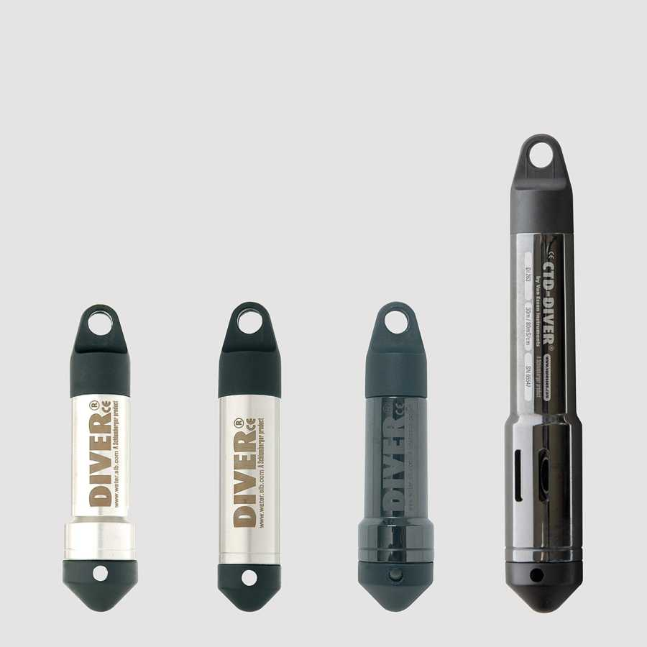
Afbeelding | Datalogger
Inhoud
- Referenties
- Datalogger

